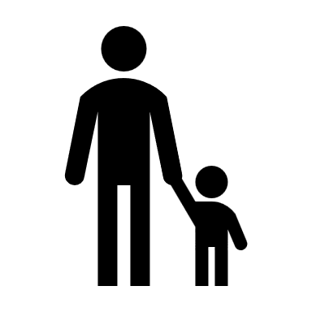
Sjekkliste for de voksnes relasjoner til barna
Felles mal
Brukes som egenrefleksjon og videre refleksjon i personalgruppa.
Malen er hentet fra Ringerike kommune.
Spørsmål | Egenrefleksjon
Er jeg anerkjennende og støttende i forhold til alle barnas initiativ?
Er mitt samspill med barna preget av dialog med åpne spørsmål, eller er det mer beskjeder og kontroll mot enkelte av barna?
Ser jeg alle barn, eller det noen som blir oversett?
Er det noen barn jeg stadig gir positiv oppmerksomhet, mens andre i hovedsak får mer negativ oppmerksomhet?
Er det lettere å tro på bestemte barns forklaringer i konflikter enn andres?
Griper jeg inn og veileder konflikter/utestengning, eller er det noen ganger jeg bare overser det?
Tar jeg kontakt med alle barna, eller er det noen jeg alltid velger/unngår?
Har jeg større tålmodighet med enkelte barn enn andre?
Er jeg bevisst forskjellen på humor og ironi?
Er jeg en god rollemodell for barna?

